ACTIVIDADES PARA 4TO GRADO “C” – TURNO TARDE

SÓLO LO REALIZAN LOS ALUMNOS QUE PERTENECEN A LA BURBUJA N°1

VIERNES 26 DE MARZO DE 2.021

RECUERDA TENER EN CUENTA!!

- CUANDO VAYAS RESOLVIENDO LAS ACTIVIDADES PLANTEADAS EN LAS CLASES VIRTUALES TEN TU CUADERNO DE TAREAS A TU LADO ASÍ, EN ÉL ESCRIBES TODAS PERO TODAS LAS DUDAS QUE TE VAYAN SURGIENDO, Y CUANDO VUELVAS A LA CLASE PRESENCIAL LAS COMENTAS Y LAS CONVERSAMOS.

- CUANDO RESUELVAS LAS ACTIVIDADES VIRTUALES, COPIA TODO (NO IMPRIMAS) EXCEPTO LAS PARTES QUE DICEN FOTOCOPIA YA QUE TE LAS ENTREGARÉ CUANDO VAYAS A LA PRESENCIALIDAD.

¡¡NO LO OLVIDES!

PRÁCTICAS DEL LENGUAJE:

¡BIENVENIDOS A CUARTO GRADO,
COMENZAMOS REPASANDO UN POQUITO DE LO TRABAJADO EN TERCERO!
PRÁCTICAS DEL LENGUAJE:
A PRACTICAR SOLITO
Actividades: (COPIAR)
- Ordena alfabéticamente la siguiente lista de compras que hizo Luz.

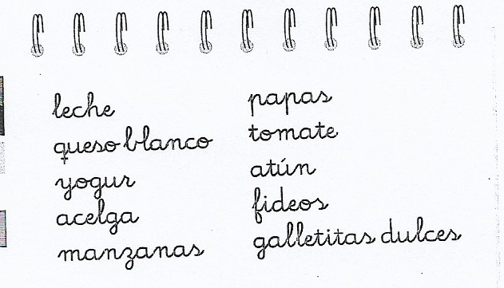

- Busca en el diccionario y copia el significado de las siguientes palabras: ESCUELA, PAN y MERIENDA.

- Con las palabras anteriores, y teniendo en cuenta su significado, elabora tres oraciones (una con cada palabra).

- Lee la siguiente canción: (FOTOCOPIA)

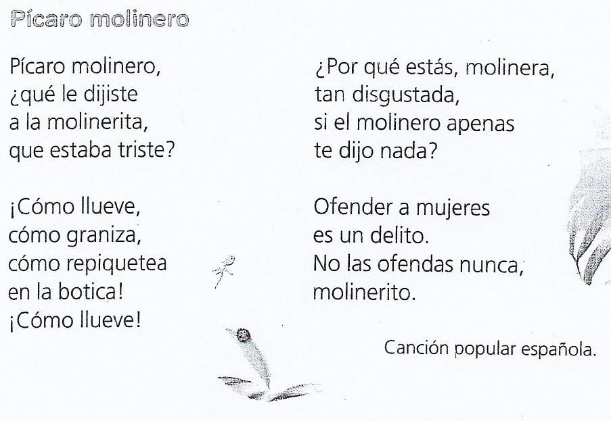

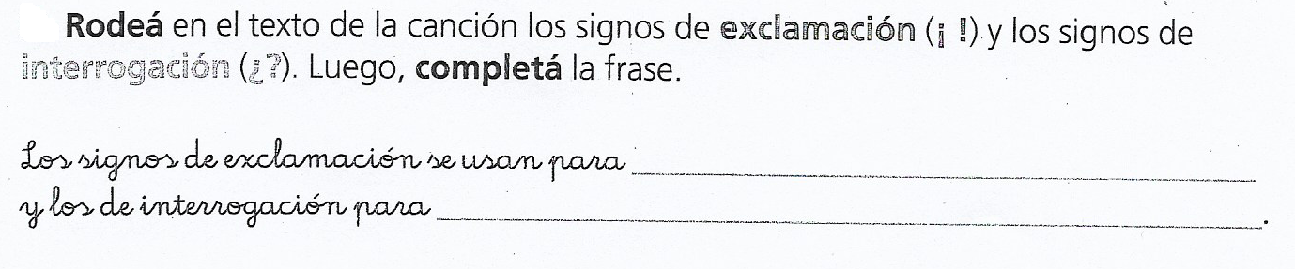
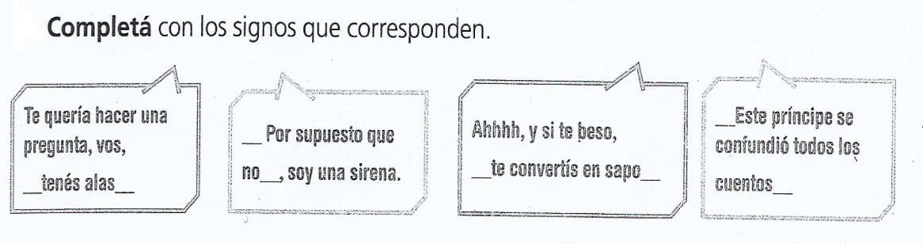
- Lee atentamente el siguiente texto de 3 párrafos. (COPIAR EN LETRA CURSIVA)

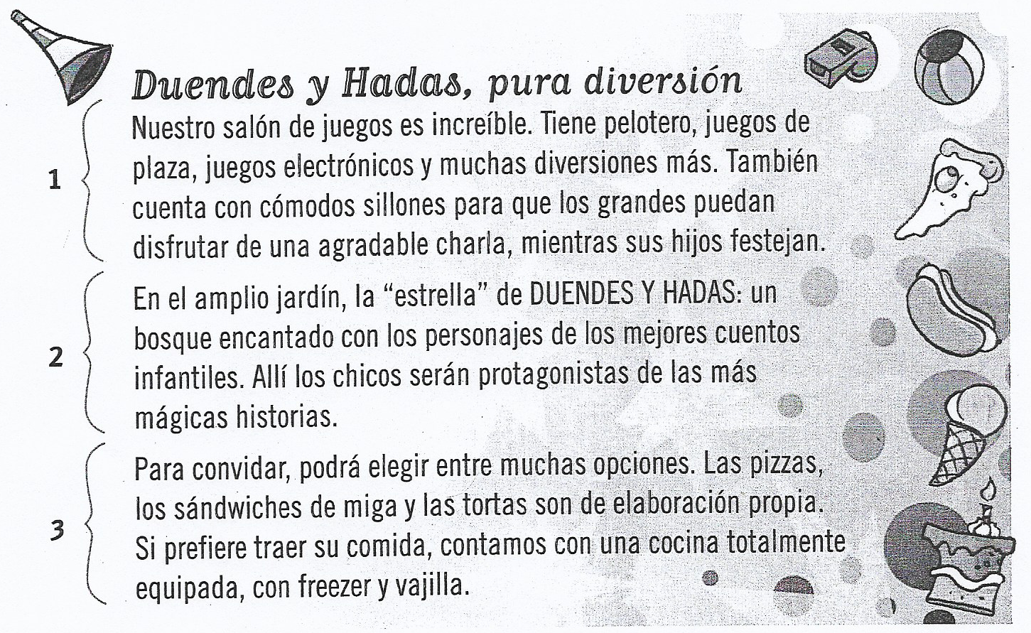

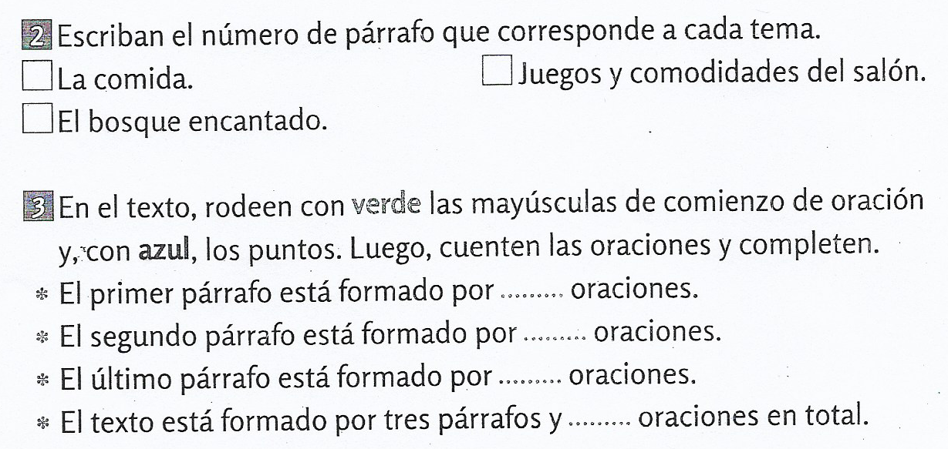

- Subraya en el texto tres sustantivos con color rojo, tres adjetivos con color azul y tres verbos con color verde.
A los sustantivos comunes colócale su género y número.

MATEMÁTICA:
MOMENTO DE REPASAR…

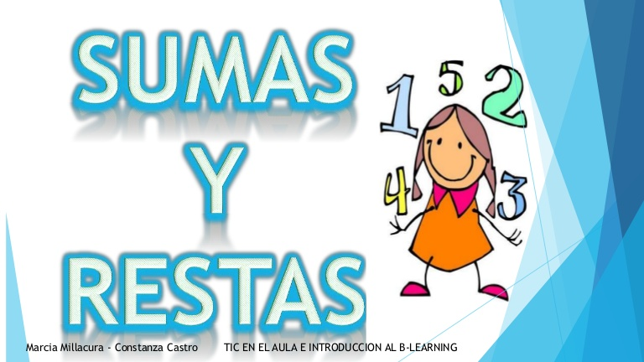

Actividad: (COPIAR)

- Resuelve muy concentrado:

TAREA: escribe en letras y descompone de las dos maneras aprendidas todos los resultados de las sumas y restas de la clase del día de hoy.

